|  |
| --- |
| Герб черный-7 |
| **СОВЕТ ДЕПУТАТОВ**  **УСТЬ-АБАКАНСКОГО ПОССОВЕТА** |

**Р Е Ш Е Н И Е**

от 18 октября 2024г. рп Усть-Абакан № 34

*О внесении изменений в Правила землепользования и застройки муниципального образования Усть-Абаканский поссовет Усть-Абаканского района Республики Хакасия, утвержденные решением Совета депутатов Усть-Абаканского поссовета от 12.10.2012 г. № 44, в редакции решения Совета депутатов Усть-Абаканского поссовета от 20.01.2023г. № 8*

Рассмотрев ходатайство Главы Усть-Абаканского поссовета, в соответствии со ст. 32-33 Градостроительного кодекса Российской Федерации, статьей 14 Федерального закона от 06.10.2003г. № 131-ФЗ «Об общих принципах организации местного самоуправления в Российской Федерации», статьей 29 Устава муниципального образования Усть-Абаканский поссовет,

Совет депутатов Усть-Абаканского поссовета

**Р Е Ш И Л:**

1. Внести в Правила землепользования и застройки муниципального образования Усть-Абаканский поссовет Усть-Абаканского района Республики Хакасия, утвержденные решением Совета депутатов Усть-Абаканского поссовета от 12.10.2012 г. № 44, в редакции решения Совета депутатов Усть-Абаканского поссовета от 20.01.2023г. № 8 следующие изменения:

**-** **в текстовой части** зоны объектов сельского хозяйства (СХ-3) для вида разрешённого использования – обеспечение сельскохозяйственного производства (1.18):

в части увеличения предельного максимального размера земельного участка до 23 га для земельных участков право, на которые зарегистрировано до 1 марта 2015 года:

|  |  |
| --- | --- |
| Обеспечение  сельскохозяйственного  производства (1.18) | Предельные минимальные размеры земельного участка – не подлежат установлению  Предельные максимальные размеры земельного участка – 23 га  Минимальные отступы от границ земельных участков – не подлежат установлению  Предельное количество этажей или предельная высота зданий, строений, сооружений – 3 этажа  Максимальный процент застройки в границах земельного участка – не подлежат установлению |

**- в текстовой части** зоны производственных объектов (П-1) для вида разрешённого использования – пищевая промышленность (6.4):

в части увеличения предельного максимального размера земельного участка до 1 га для земельных участков право, на которые зарегистрировано до 1 марта 2015 года:

|  |  |
| --- | --- |
| Пищевая промышленность (6.4) | Предельные минимальные размеры земельного участка – не подлежат установлению  Предельные максимальные размеры земельного участка – 1 га  Минимальные отступы от границ земельных участков – 3 м  Предельное количество этажей или предельная высота зданий, строений, сооружений – 2 этажа  Максимальный процент застройки в границах земельного участка – не подлежат установлению |

**- в графической части** зону Р-1 «зона естественного ландшафта» изменить на зону ОД-1 «зона делового, общественного и коммерческого назначения» в отношении земельного участка со следующими координатами:

|  |  |  |
| --- | --- | --- |
| Обозначение характерных точек границ | Координаты, м  (указываются в случае подготовки схемы расположения земельного участка с использованием технологических и программных средств, в том числе размещенных на официальном сайте. Значения координат, полученные с использованием указанных технологических и программных средств, указываются с округлением до 0,01 метра) | |
| X | Y |
| 1 | 2 | 3 |
| 1 | 427621.10 | 199380.03 |
| 2 | 427626.62 | 199384.85 |
| 3 | 427636.38 | 199393.32 |
| 4 | 427576.73 | 199460.79 |
| 5 | 427571.06 | 199456.22 |
| 6 | 427570.16 | 199457.29 |
| 7 | 427556.17 | 199445.83 |
| 8 | 427555.36 | 199445.18 |
| 9 | 427566.23 | 199437.50 |
| 10 | 427586.47 | 199421.68 |
| 11 | 427586.90 | 199421.32 |
| 12 | 427587.29 | 199420.91 |
| 13 | 427610.75 | 199391.84 |
| 1 | 427621.10 | 199380.03 |

(согласно приложению 1, 2, 3).

2. Настоящее Решение вступает в силу после его официального опубликования.

3. Направить настоящее Решение для подписания и опубликования в газете «ПоссФактум» и.о. Главы Усть-Абаканского поссовета Т.Ю. Можаровой.

И.о. Главы

Усть-Абаканского поссовета Т.Ю. Можарова

Председатель Совета депутатов

Усть-Абаканского поссовета В.В. Рябчевский

Приложение 1

к решению Совета депутатов

Усть-Абаканского поссовета

от 18 октября 2024г. № 34

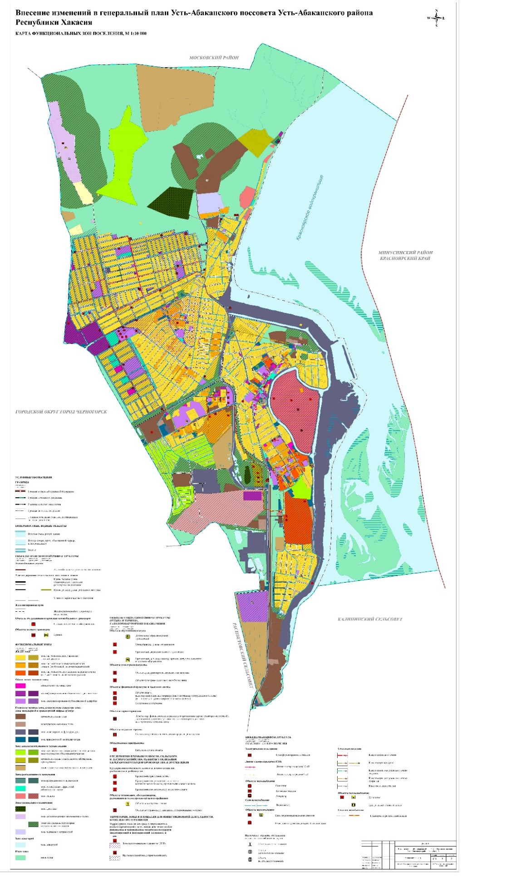

Приложение 2

к решению Совета депутатов

Усть-Абаканского поссовета

от 18 октября 2024г. № 34

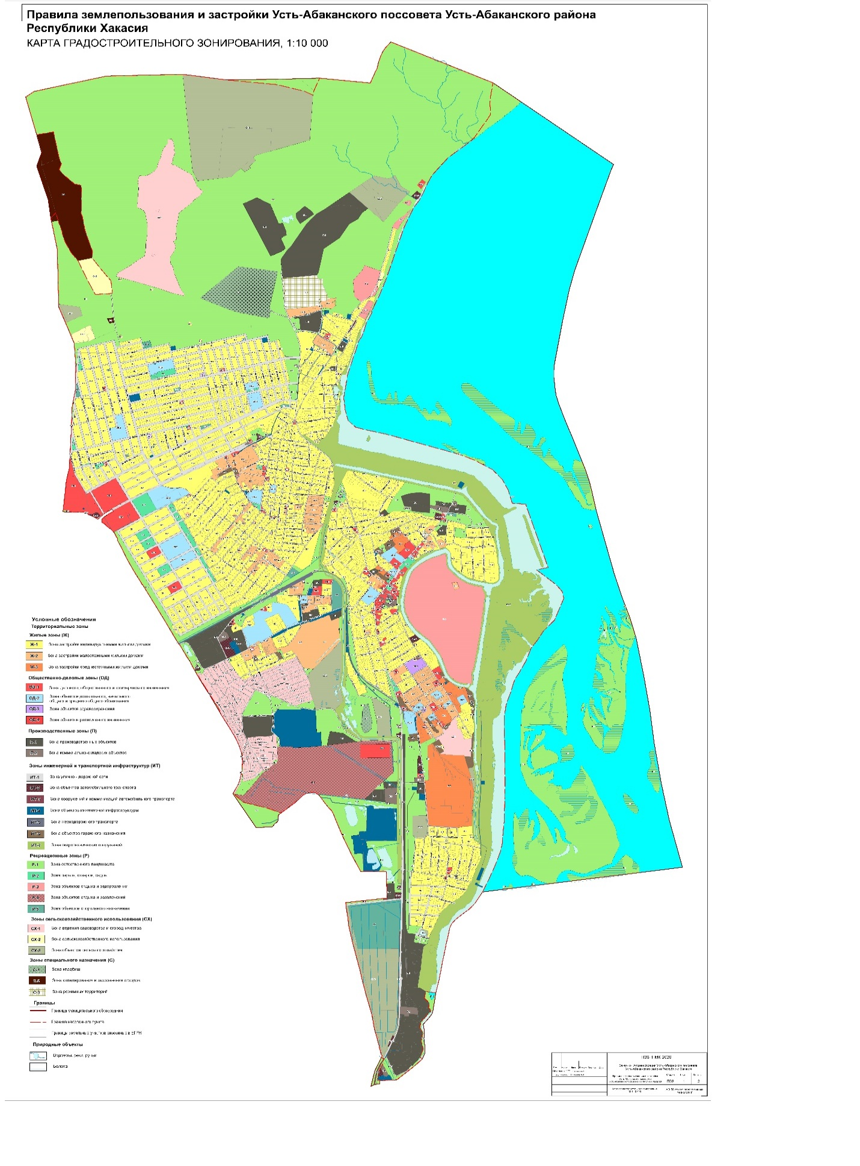

Приложение 3

к решению Совета депутатов

Усть-Абаканского поссовета

от 18 октября 2024г. № 34

